MICORRIZACIÓN DE PLANTAS DE NOGAL EN CULTIVO In-Vitro y Ex-Vitro PARA BOSQUES NATURALES S.A.

INTRODUCCIÓN

El 95% de las plantas sobre la tierra realizan simbiosis con hongos en sus raíces que les ayudan a absorber de forma más eficiente agua y nutrientes del suelo. Paralelamente, el hongo asociado obtiene de la planta hormonas y azúcares que él no es capaz de sintetizar. Existen básicamente 2 tipos de hongos micorrícios: hongos endomicorrícicos (no producen setas) y hongos ectomicorrícicos (producen setas). Cada especie de planta se asocia a un tipo de hongo y no al otro, ya que generalmente son incompatibles. De esta manera, conocer con que hongo es posible micorrizar una planta es una información fundamental para obtener resultados óptimos.

La mayor parte de las plantas forestales (Pinus, Quercus, Fagus, Betula o Picea) se asocian con hongos ectomicorrícicos. Otras especies como Juglans, Prunus, Sorbus o Ilex, se asocian exclusivamente con hongos endomicorrícicos.

Esta asociación entre planta y hongo puede fomentarse en aquellos lugares en los que los hongos no están disponibles como suelos degradados, suelos quemados y suelos o substratos estériles. Este es el caso del cultivo in-vitro y las primeras etapas de cultivo ex-vitro, momentos en los que la planta sufre un estrés adicional y que puede ser mitigado con la ayuda de hongos simbióticos. Por otro lado, el uso de bacterias que mejoran esta simbiosis micorrícica es un tratamiento que está mostrando buenos resultados.
OBJETIVO

El objetivo fundamental del ensayo es conocer el efecto de la micorrización en el desarrollo de las plantas de nogal obtenidas en cultivo in-vitro y obtener una mejora significativa en la producción masiva. Para conseguir este objetivo principal se han planteado los siguientes objetivos parciales:
- Evaluar la supervivencia y el crecimiento de las plantas en las primeras etapas de crecimiento: 1.- Etapa final de cultivo In-Vitro, 2.- Etapa inicial de cultivo En-Vitro en invernadero.
- Testar el efecto de las bacterias en el proceso de micorrización de nogal.

MATERIAL Y MÉTODOS
Material fúngico
El material fúngico utilizado consistió en esporas de hongos micorrícicos Vesículo-Arbusculares (VAM). Este inóculo micorrícico se preparó en laboratorio ajustando la dosis con el fin de aportar al menos 50 propágulos/panta.

Material bacteriológico
Al igual que en el caso de los hongos micorrícicos, el inóculo bacteriano se preparó en laboratorio, fabricando una suspensión que permitiera aportar 7x10⁶ bacterias/planta.

Material vegetal
Las plantas fueron producidas In-Vitro en el laboratorio de Bosques Naturales. La inoculación se adaptó a la producción normal de planta, planteando la inoculación en dos momentos diferentes de esta para elegir al final del ensayo la mejor opción.

MICORRIZACIÓN In-Vitro
La inoculación micorrícica In-vitro se realizó en el momento en que las plantas comenzaban a tener raíces secundarias, una vez establecidas en un substrato de turba/vermiculita. La inoculación se hizo de forma estéril para no alterar las condiciones de asepsia del cultivo.
En el diseño experimental se plantearon 3 tratamientos: 1.- Control (C), 2.- Inóculo Micorrícico (M), 3.- Inóculo Micorrícico+Bacteria (M+B). Se dispusieron 30 plantas para cada tratamiento.

MICORRIZACIÓN Ex-Vitro
La inoculación micorrícica se hizo en el momento en que las plantas pasaron de la fase In-Vitro del laboratorio y se colocaron en contacto con el aire y agua no estéril en condiciones Ex-Vitro y en un substrato en base de turba. Esta es la fase en la que la mortalidad de la plantas es mayor dentro de la producción.
Al igual que en en ensayo de micorrización In-Vitro, el diseño experimental consistió en 3 tratamientos: 1.- Control (C), 2.- Inóculo Micorrícico (M), 3.- Inóculo Micorrícico+Bacteria (M+B). En este caso, en cada tratamiento se inocularon 96 plantas.
Además, con el fin de confirmar los resultados y la reproducibilidad de los tratamientos, se realizaron 2 ensayos independientes en fechas diferentes. Primer ensayo: 10 de abril de 2014, segundo ensayo: 19 de junio de 2014.

Los resultados obtenidos fueron analizados estadísticamente con el fin de apreciar diferencias significativas entre los diferentes tratamientos.

RESULTADOS Y DISCUSIÓN

MICORRIZACIÓN In-Vitro
El resultado de la micorrización in vitro no mostró resultados útiles desde el punto de vista de la producción. Las plantas no mostraron diferencias significativas en la supervivencia ni en el porcentaje de micorrización, ya que no se observaron raíces micorrizadas al final de este ensayo.
Estos resultados pueden ser debidos a los siguientes factores:
- Las plantas se mantuvieron vegetando dentro de los botes de forma aséptica, por lo que no se las forzó a crecer en condiciones de estrés. Está comprobado que la planta busca la ayuda de un hongo micorrícico en mayor medida si esta se encuentra en condiciones de dificultad vegetativa.
- Las raíces de la planta eran muy poco evolucionadas, más que otros casos para plantas de esa edad, debido al origen in vitro de las plantas y al modelo de sistema radical que desarrolla el nogal en esas condiciones (raíces muy gruesas, con muchas reservas pero con pocas raíces micorrizables).

Debido a las razones mencionadas, el efecto beneficioso de la bacteria no pudo evaluarse ya que no hubo micorrización.
En conclusión, podemos decir que el momento de crecimiento de la planta utilizado para este ensayo no fue el adecuado.

MICORRIZACIÓN Ex-Vitro
Al contrario que el ensayo de micorrización in-vitro, el ensayo con planta en condiciones de invernadero no aséptico muestran resultados muy prometedores.
De esta forma y con el fin de confirmar los resultados de un primer ensayo se realizó un segundo ensayo 2 meses después.

Primer ensayo
Fecha de inoculación: 10 de abril de 2014
Fecha de análisis: 4 de mayo de 2014.
Variables a analizar: tamaño del alveolo (desarrollo del sistema radical), efecto del inóculo micorrícico y efecto del inóculo micorrícico junto con inóculo bacteriano.
Medidas a tomar tras el ensayo: supervivencia.

Genotipo | Alveolo/bandeja | Volumen (cc) | Tratamiento | Vitroplantas ensayadas | Vitroplantas vivas | Supervivencia (%)
DM | 40 | 50 | C | 174 | 95 | 54,6
 | 40 | 50 | M | 40 | 12 | 30,0
 | 40 | 50 | M+B | 40 | 20 | 50,0
 | 28 | 100 | C | 28 | 15 | 53,6
 | 28 | 100 | M | 28 | 20 | 71,4
 | 28 | 100 | M+B | 28 | 21 | 75,0
D53 | 28 | 100 | C | 347 | 106 | 30,5
 | 28 | 100 | M | 20 | 12 | 60,0
 | 28 | 100 | M+B | 28 | 16 | 57,1

C: Control
M: Inóculo micorrícico
M+B: Inóculo micorrícico combinada con bacteria

En este ensayo cabe destacar los siguientes resultados.
En los alveolos de menor tamaño (40 alveolos/bandeja), el efecto de los hongos micorrícicos y bacterias no fue significativo. Este efecto es debido posiblemente al menor desarrollo del sistema radical que no permite la formación de micorrizas debido a la escasez de raíces secundarias.
El efecto de los hongos micorrícicos en los alveolos de 100 cc (28 alveolos/bandeja) reduce la mortalidad de las plantas con y sin el apoyo adicional de las bacterias. Para los dos clones ensayados, la supervivencia fue aproximadamente el doble en los tratamientos con hongos micorrícicos que en los tratamientos control.
El clon DM mostró una supervivencia del 73,5 % en los tratamientos con hongos micorrícicos, con y sin bacteria, mientras que fue del 54,6 % en los tratamientos control. Esta diferencia del 18,6 % fue significativa estadísticamente (p=0.024).
Los resultados para el clon D53, con el que se trabajará en el segundo ensayo, muestran una supervivencia de un 28,05 % significativamente mayor (p=0,031) en los tratamientos con hongos micorrícicos que en los tratamientos control.

Segundo ensayo
Fecha de inoculación: 19 de junio de 2014
Fecha de análisis: 8 de julio de 2014.
Variables a analizar: efecto del inóculo micorrícico, efecto del inóculo micorrícico junto con inóculo bacteriano, micorrización de la planta.
Medidas a tomar tras el ensayo: supervivencia, presencia de micorrización.

Genotipo | Alveolo/bandeja | Volumen (cc) | Tratamiento | Vitroplantas ensayadas (nº) | Vitroplantas vivas (nº) | Supervivencia (%)
D53 | 28 | 100 | C | 289 | 129 | 44,64
 | 28 | 100 | M | 240 | 135 | 56,25
 | 28 | 100 | M+B | 240 | 136 | 56,67

C: Control
M: Inóculo micorrícico
M+B: Inóculo micorrícico combinada con bacteria

Los resultados en este segundo ensayo siguen mostrando un efecto positivo en la supervivencia de las plantas al ser inoculadas con hongos micorrícicos, mostrando una supervivencia de un 11,82% mayor, comprobada estadísticamente (p=0.011).
Tras el análisis, se confirma la micorrización de las plantas en los dos tratamientos con hongos micorrícicos y la ausencia de micorrización en los tratamientos control. Esta micorrización, aunque presente, es poco intensa y generalizada en el sistema radical debido al poco tiempo transcurrido desde la inoculación hasta el análisis de las plantas.

CONCLUSIONES

Al tratar los datos de los dos ensayos realizados y observando que existe una importante variabilidad de la superviviencia entre ensayos, se puede afirmar que la supervivencia media de las plantas al ser inoculada con hongos micorrícicos es aproximadamente de un 20% mayor. El uso de las bacterias no queda suficientemente justificado ya que el efecto, a la edad de las plantas del ensayo, no mejora los porcentajes de supervivencia.
El momento de la inoculación utilizado en los ensayos Ex –Vitro, parecen ser los más adecuados para la inclusión del inóculo micorrícico en la producción global de la planta.

RECOMENDACIONES
Tras los ensayos realizados se tiene un conocimiento muy elevado del efecto causado por los hongos micorrícicos en planta de nogal producida In-Vitro.
El porcentaje adicional de supervivencia de planta que aporta la micorrización puede justificarse económicamente, especialmente porque el inóculo esporal no es un producto caro. De esta manera, se recomienda la inoculación sistemática de todas las plantas producidas e incluir el tratamiento de micorrización en la producción normal de la empresa.
La forma de incluir el inóculo en una producción semiindustrial es posible debido a que puede ser mezclado con el substrato utilizado en el trasplante
que corresponde con el paso In-Vitro Ex -Vitro.
Adicionalmente, se recomienda hacer un seguimiento de la micorrización durante el primer año de las plantas en campo. Este seguimiento debe plantearse como un ensayo con plantas inoculadas y plantas control y en el que se tomen medidas como: altura de la planta, diámetro del cuello de la raíz, nº de hojas, % de micorrización. Esta propuesta se realiza debido a que la micorrización, que ya ha hecho su efecto beneficioso en la supervivencia, aportará una mejora adicional a las plantas en campo que muy probablemente justificará en mayor medida su utilización.

26 de agosto de 2014

Jaime Olaziola Suárez
Dr. Ingeniero de Montes

ANEXO FOTOGRÁFICO
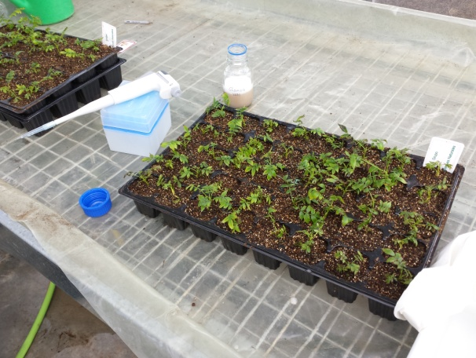
Figura 1. Proceso de inoculación Ex -Vitro.

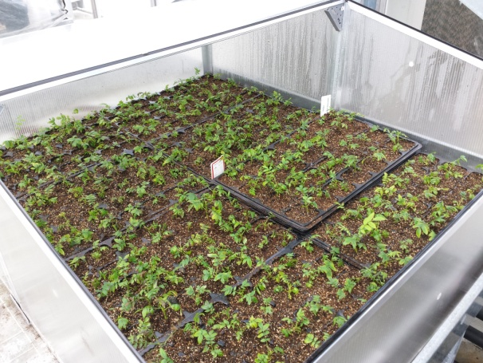
Figura 2. Bloque de plantas para ensayo Ex -Vitro.

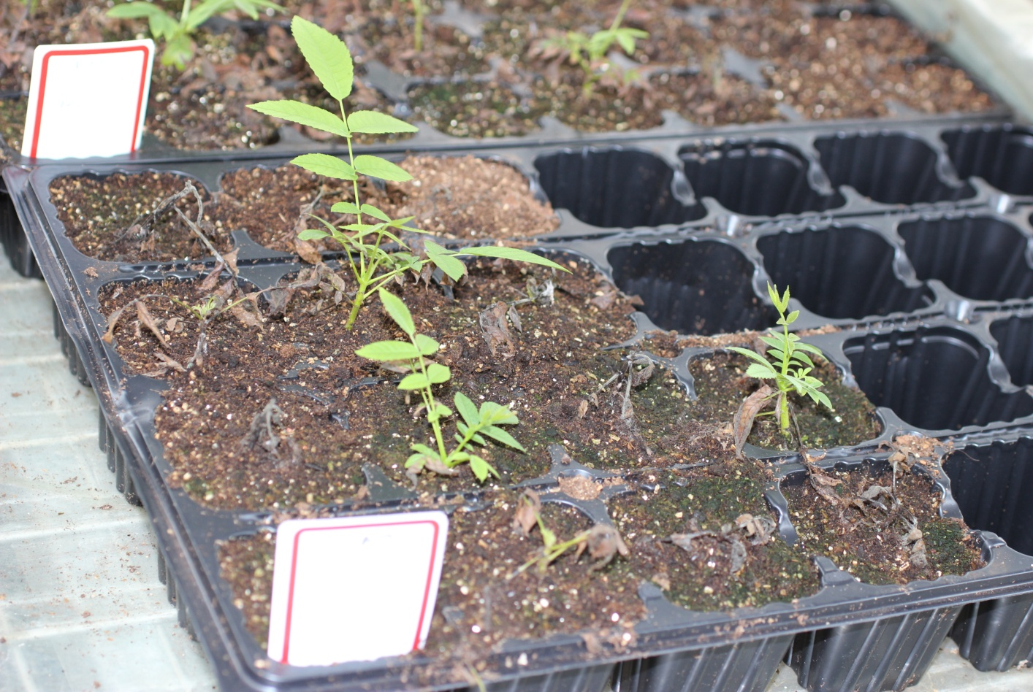
Figura 3. Mortalidad de las plantas al final del ensayo Ex -Vitro en tratamiento Control.

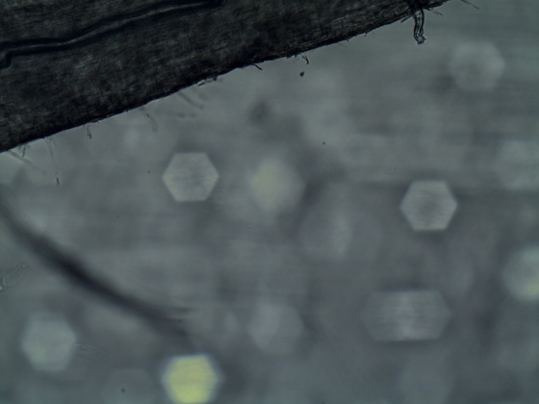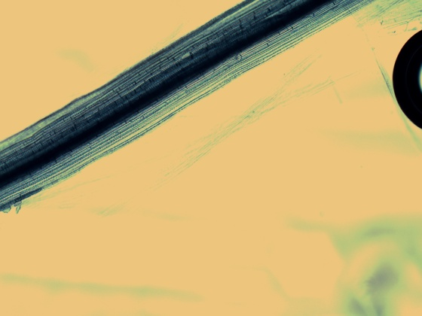
Pelos radicales
Figura 4 y 5. Raíz de una planta control sin micorrización (tratamiento C).

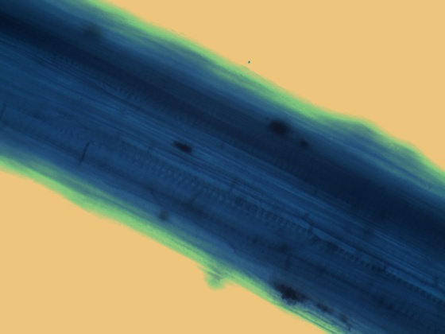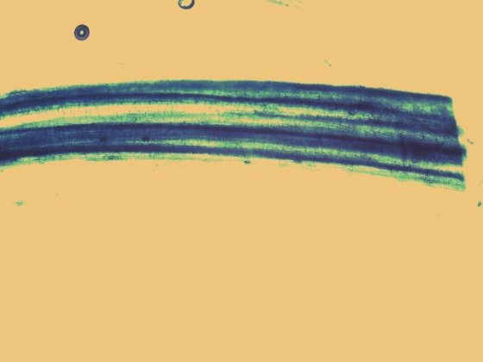
Arbúsculos
Arbúsculo teñido
Figura 6 y 7. Raíz de una planta micorrizada inoculada con hongos micorrícios y bacteria (tratamiento M+B).

